2.7 Conditiescore

Je gaat van drie schooldieren de conditie bepalen. Gebruik de getallen 1 t/m 5 om aan te geven in welke conditie het dier is.

Dit gaat niet bij alle dieren op dezelfde manier. Kijk dus goed naar de uitleg bij de verschillende diersoorten. Ook is het handig om een dier te wegen. Je kunt het gewicht van het dier daarna vergelijken met het ideale lichaamsgewicht. Lees hieronder waar je naar moet kijken en wat je kunt voelen.

Konijn
Gebruik de tabel op de volgende bladzijde om de conditie van het konijn te bepalen. Je ziet aan de foto’s dat het lastig is om de conditie te bepalen door alleen te kijken. Door de vacht (pels) lijken ze erg op elkaar.

- Voel aan de ribben. Gebruik het zijaanzicht en het bovenaanzicht uit het schema. Welke past het meest bij jouw konijn? Welke score geef je het konijn voor dit onderdeel?
Conditiescore: ………………………………………….

- Voel nu de ruggengraat door het dier te aaien en te voelen met je vingers. Voel hoeveel vet er aan de zijkant van de ruggengraat zit. Gebruik de plaatjes en geef hieronder de best passende conditiescore.
Conditiescore: ……………………………………………

- Weeg het dier. Zorg er altijd voor dat het dier niet kan vallen. Noteer het gewicht van het konijn.
………………………..kg

- Vraag aan je docent welk konijnenras je op tafel hebt. Zoek op in de konijnenstandaard hoeveel een konijn van dit ras zou moeten wegen.

Conditiescore | 1. Zeer mager | 2. Ondergewicht | 3.Ideale gewicht | 4. Overgewicht | 5.Zwaarlijvigheid
Foto dier | 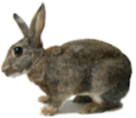 | 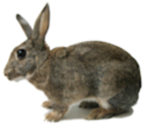 | 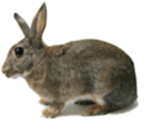 | 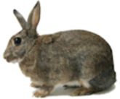 | 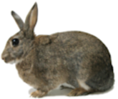
Zijaanzicht |  |  |  |  | 
Bovenaanzicht |  |  |  |  | 
Ruggengraat  (doorsnede) |  |  |  |  | 

Ras: ………………………………… Ideale lichaamsgewicht: ………………………….kg
Bekijk de punten die je hebt gecontroleerd en noteer de conditiescore voor jouw konijn.
Mijn konijn heeft conditiescore: ………………………..
Omdat (geef van elk controlepunt aan wat je ervan vond)

…………………………………………………………………………………………………………………………………………………………………………………………………………………………………………………………………………………………………………………………………………………………………………………………………………………………………………………………………………………………………………….
Kip
De veren bedekken de kip zo goed dat je vet en spierweefsel niet kan zien. Daarom bepalen we de conditie van kippen op een andere manier. Dit doen we niet aan de hand van de ribben en de ruggengraat. Bij kippen voelen we aan het borstbeen.

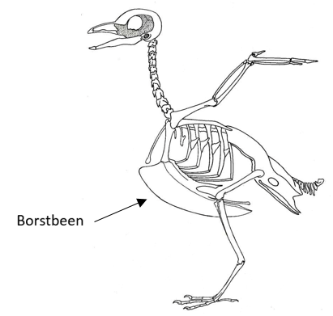

- Voel met duim- en wijsvinger langs het borstbeen. Meteen aan de zijkant van het borstbeen zitten spieren. Op de afbeeldingen hieronder zie je aan de bovenkant het borstbeen. Zoek het borstbeen op en vertel welke conditiescore bij jouw kip past.
Conditiescore: ……………………………………..

Conditiescore | 1. Zeer mager | 2. Ondergewicht | 3. Ideale gewicht | 4. Overgewicht
Doorsnede borstbeen | 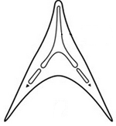 | 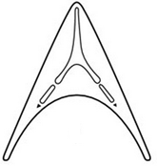 | 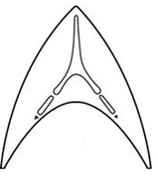 | 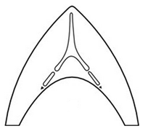

- Weeg de kip en noteer het gewicht.
……………….kg

Als je kip de ideale conditiescore heeft, wil je dat ook zo houden. Je voert dan precies zo veel voer, dat de kip niet lichter of zwaarder wordt. Als het dier te mager is, geef je meer voer en andersom. Een volwassen kip die eieren legt zou 100 gram voer mogen eten.
- Zou jij jouw kip meer of minder dan 100 gram voeren? Leg uit waarom:

………………………………………………………………………………………………………………………………………………………………………………………………………………………………………………………………………………

Geit
Bij geiten moet je kijken en voelen om de conditie te bepalen.

- Kijk naar de ribben, het heupbot en de ruggengraad. Zijn die zichtbaar of zijn die bedekt met een laagje weefsel?
- Voel aan de ruggengraad en de ribben, hoe voelt dit?
- Niet alleen de ruggengraat maar dus ook de lendenen moeten gevoelt worden. Let vooral op de vingertoppen. Deze voelen samen met de handpalm hoe dik de lendenen zijn. Vergelijk wat je voelt, met het schema en kies de conditiescore die het beste bij het dier past.

Conditiescore:……………………………………………
